TSMB s.r.o.
Dopravní 1334,
676 02 Moravské Budějovice
IČO: 28268105
IVRATECH-CZ s.r.o.
Jaromír Mejzlík
Tel: +420 608 600 750
e-mail: mejzlik@ivratech.cz
www.ivratech.cz
Datum: 4.8.2016

Příloha č. 1 Kupní smlouvy

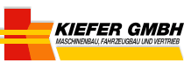
Nabídka univerzálního nosiče nástaveb

Výrobce KIEFER GmbH ( Dorfen) Německo Výrobní závod Dorfen ( Horní Bavorsko)
Firma působící v automobilovém průmyslu od roku 1975, která se zabývá výrobou
komunálních užitkových vozidel, kompaktních a kolových rýpadel pro celou Evropu.

Výbava nabízeného vozidla

BOKIMOBIL 1152 třístranný sklápěč rozvor 2400mm šířka 1500mm
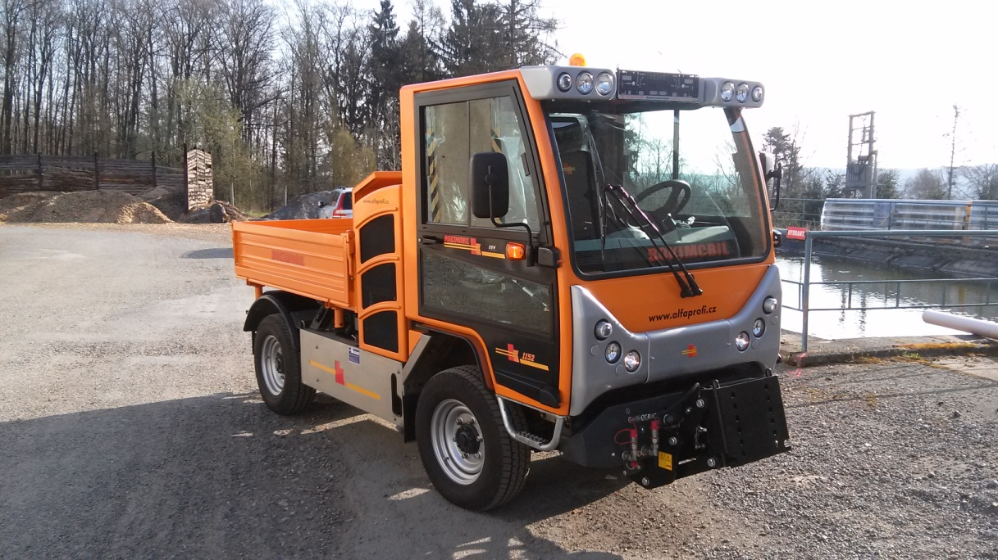

MOTOR
Čtyřválec vodou chlazený
Typ IVECO F1C, emisní norma EURO V
Zdvihový objem 2998 ccm
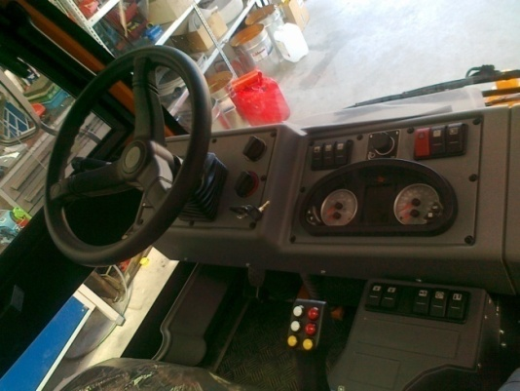
Výkon 107 Kw/146 HP při 3500 ot/min
Kroutící moment 320 Nm/ 1400 – 3100 ot/min
Palivová nádrž 102l

KABINA
Dvoumístná
Žárově zinkována
Kvalitní tepelná a hluková izolace
Automatické bezpečnostní pásy
Střešní integrovaná světla

Tónovaná skla
Stěrače s integrovaným ostřikovačem
Sedadlo řidiče i spolujezdce hydraulicky odpružené s možnosti nastavení posuvu, výšky a hmotnosti
Sluneční clony
Integrované světlo
Výškově stavitelný volant
Prachový filtr
Autorádio s USB a bluetooth

PŘEVODOVKA
5 převodových stupňů vpřed a 1 vzad, vč. plazivého chodu 10 převodových stupňů vpřed a 2 vzad, jízdní a pracovní rychlost mezi 0,7 a 90 km/h
Pohon 4x4 s možností vypnutí přední nápravy
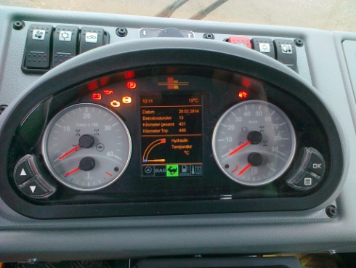
Elekrohydraulické ovládání převodovky a plazivého chodu

ŘÍZENÍ
Přední náprava
Servořízení plynulé a přesné

BRZDY
Kotoučové brzdy na všech čtyřech kolech a systém ABS
Elektrický ukazatel opotřebení brzdového obložení
Kontrolka signalizující poruchu brzdového okruhu a stav brzdové kapaliny

HYDRAULIKA
Elektrohydraulický agregát pro ovládání sklápěcí korby
biologický rychle rozložitelný hydraulický olej na bázi PAO
(Poly-Alpha-Oleofinen)
interval výměny oleje je 4000 motohodin
Hydraulický paket 0, skládá se:
1 ks jednočinný ovládací ventil, umístěný vpředu
pro zvedání a spouštění zařízení umístěného vpředu -
plovoucí poloha
1 ks dvojčinný ovládací ventil, umístěný vpředu
pro natáčení zařízení umístěného vpředu doleva a doprava
oběhové čerpadlo 55 l/min.
nádrž na hydraulický olej 60 l.

Hydraulický paket 1, skládá se:
hydraulický okruh (stály průtok)
výbava pro jedno zařízení (max. 55l/min.)
včetně elektromagnetického ventilu
dvě hydraulické hadice dopředu a dozadu včetně
bezokapových rychlospojek

Hydraulický paket 2, skládá se:
dva hydraulické okruhy (stálý průtok)
výbava pro dvě zařízení
dvě oběhová čerpadla 55l/min. (tedy 110l/min)
včetně elektromagnetického ventilu
čtyři hydraulické hadice dopředu a dozadu včetně
bezokapových rychlospojek

KOLA A PNEUMATIKY
Sériová verze 225/75 R 16 C 121/120Q (zátěž 6t)

Legislativní hmotnost vozidla do 3,5t s řidičským opravnění sk. B
Kategorie vozidla SS (samojízdný pracovní stroj)
Technicky přípusná hmotnost 5000kg
Prodloužená korba o 200mm
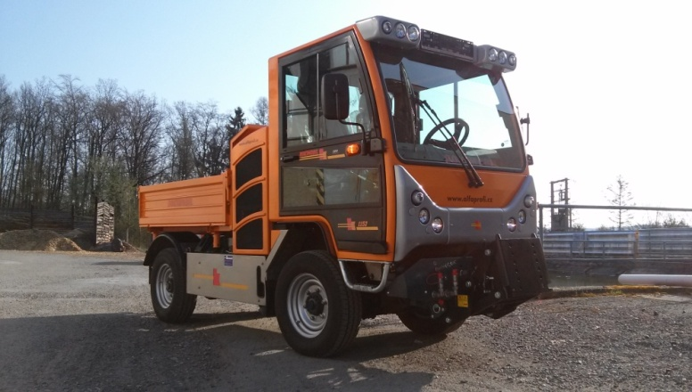
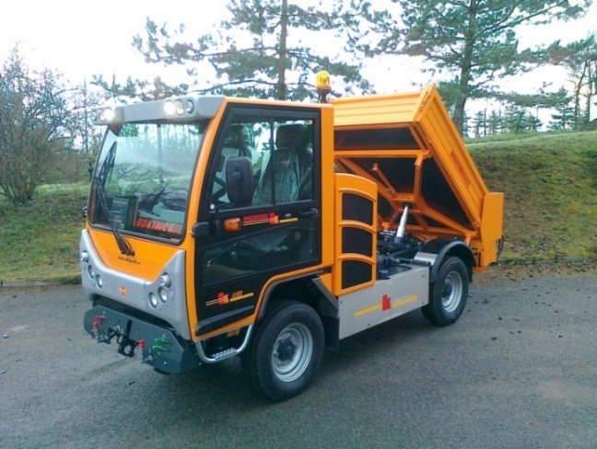

BARVA
Sériově:
Kabina - oranžová RAL 2011
Chassis – antracitově šedá RAL 7016

ČELNÍ UPÍNACÍ DESKA
Přední závěs pro přídavná zařízení (pluh, kartáč,…)
ovládaný joystickem z kabiny s nosností 500 kg

Celkem za dodávku………………………..…..1. 800. 000,- Kč bez DPH

Součástí dodávky je zaškolení a doprava strojů do místa provozu techniky
Záruční doba: 24 měsíců.
Záruční servis včetně dodávky náhradních dílů
Platnost nabídky jeden měsíc.

S pozdravem za firmu IVRATECH-CZ s.r.o.
Jaromír Mejzlík
mobil. : 00 420 608 600 750
e-mail: mejzlik@ivratech.cz

www.ivratech.

